Datum: 22. 1. 2025

Rok 2024 přinesl na realitním trhu obrat. Průměrná cena nového bytu v Brně poprvé překročila osm milionů korun

Brno – Uplynulý rok byl na brněnském realitním trhu ve znamení rekordů. Jak ukazují data společnosti Trikaya, v posledním čtvrtletí se byty v novostavbách prodávaly v průměru za 131 300 korun za metr čtvereční. Nový byt v moravské metropoli poprvé stojí více než osm milionů korun. I přes růst cen se v roce 2024 prodalo 1 298 novostaveb, o bezmála 200 jednotek více než za celé předchozí dva roky dohromady a nejvíce od roku 2016.

„Rok 2024 byl pravým opakem toho, čeho jsme byli svědky v roce 2023, kdy se na brněnském realitním trhu prodalo nejméně nových bytů za celou dekádu. Poptávka po novostavbách v průběhu loňského roku stále rostla, nejvíce pak v posledních měsících, a to navzdory poměrně pozvolnému snižování sazeb hypotečních úvěrů. Je zřejmé, že pokud zájemci na koupi s vlastními prostředky nebo hypotékou dosáhnou, již na nic déle nečekají,“ uvádí Dalibor Lamka, výkonný ředitel a předseda představenstva společnosti Trikaya, která analyzuje brněnský realitní trh již od roku 2013.

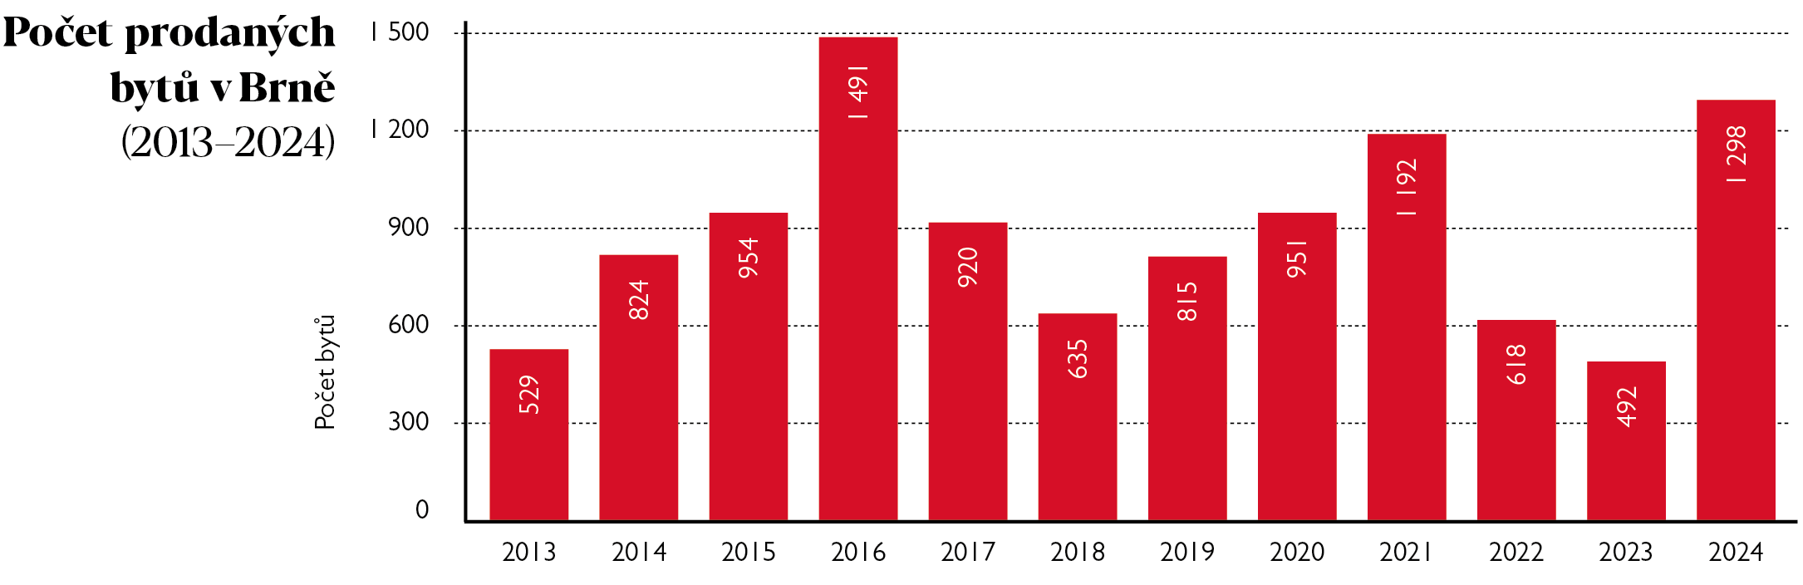

Poslední loňské čtvrtletí navázalo na silný třetí kvartál a prodalo se během něj 405 bytů. V meziročním srovnání se jedná o nárůst o více než 160 procent. Nejvíce bytů ve čtvrtém kvartálu našlo své kupce během prosince, konkrétně 155, což je za jediný měsíc přesně o jeden byt více prodaných novostaveb než za celé poslední čtvrtletí v předchozím roce 2023.

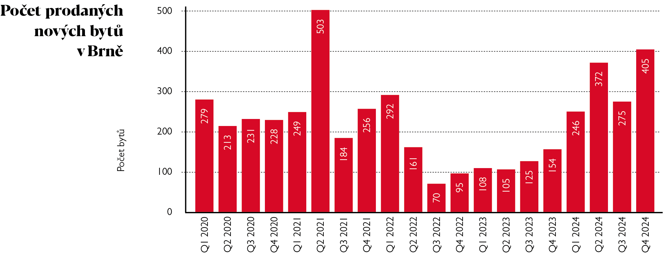

Cena se drží nad 130 tisíci za metr čtvereční

Průměrná nabídková cena za metr čtvereční bytu v brněnské novostavbě byla v posledních třech měsících loňského roku 131 300 Kč. Průměrná prodejní cena, tedy částka za metr čtvereční pouze u jednotek, které v daném čtvrtletí našly svého kupce, byla pak prakticky shodná, konkrétně 131 200 Kč. To znamená, že aktuální poptávka odpovídá přibližně tomu, co je momentálně na trhu k dispozici.

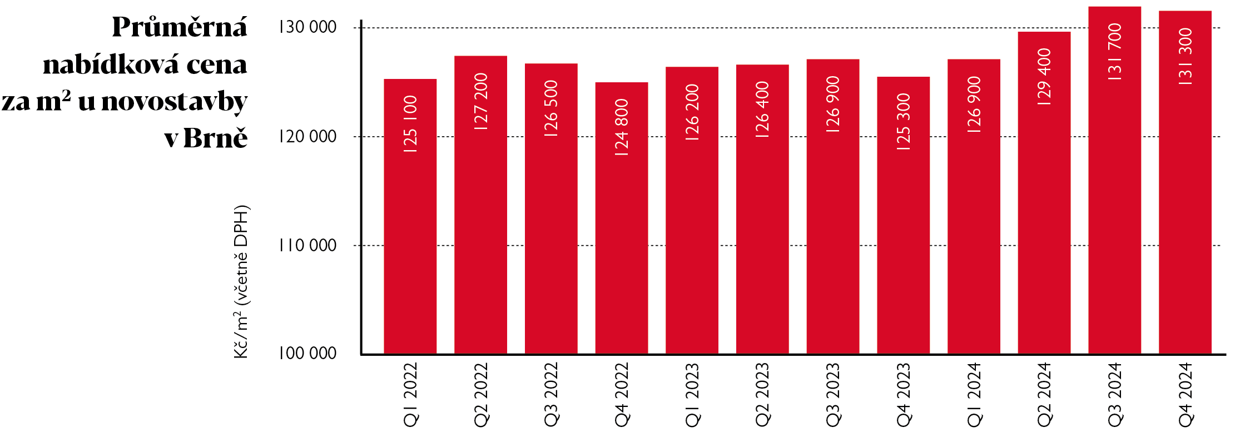

Nejvíce jednotek udali developeři s dispozicí 1+kk, konkrétně 191, metr čtvereční zde vycházel na 133 700 Kč. Jednopokojový byt s průměrnou výměrou 34 metrů čtverečních tak zájemce vyšel na čtyři a půl milionu korun. Druhou nejoblíbenější dispozicí bylo i nadále 2+kk, zde standardní byt s průměrnou výměrou 54 a půl metru čtverečního při nabídkové ceně 130 200 Kč za metr vycházel na více než sedm milionů korun.
Průměrná cena nabízené jednotky v posledním čtvrtletí poprvé přesáhla částku osmi milionů korun, konkrétně se vyšplhala až na bezmála 8,2 milionu. Ještě na konci roku 2023 přitom nový byt v Brně vyšel na méně než sedm milionů.

„Za růstem průměrné ceny jednotky stojí především to, že se byty s menší výměrou prodávají rychleji než ty velké. Do nabídky se přitom v průběhu roku uvolňují byty nové v připravovaných projektech, včetně těch s většími dispozicemi. Průměrná výměra tak meziročně vzrostla o více než šest metrů čtverečních na aktuálních 62,“ vysvětluje Lamka.

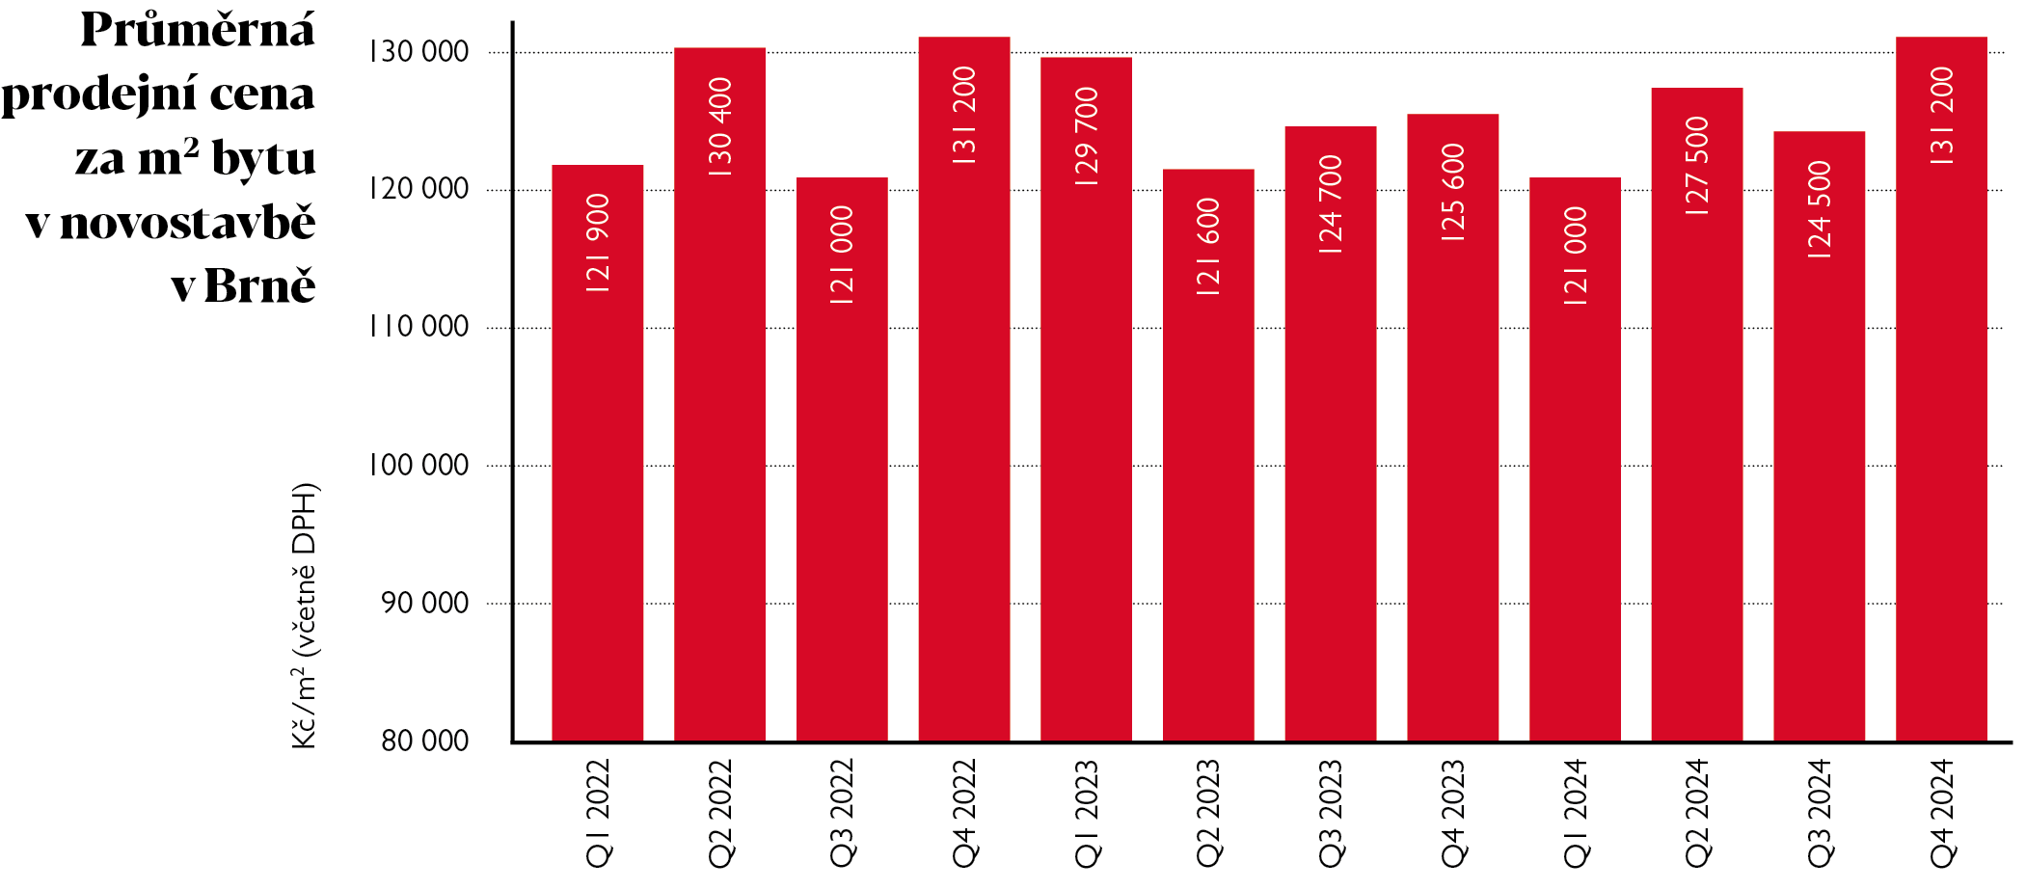

Zásoba nových bytů se zúžila na jeden rok

Na konci roku 2024 bylo v prodeji bezmála 1 400 bytů v novostavbách. Ještě v lednu byla přitom nabídka developerů o více než 500 bytů bohatší. Aktuální počet volných bytů tak odpovídá zhruba loňským prodejům – pokud by nastala extrémní situace, kdy by se letos do nabídky nedostal žádný nový projekt, mohly by být do konce roku všechny nové byty v Brně vyprodány.
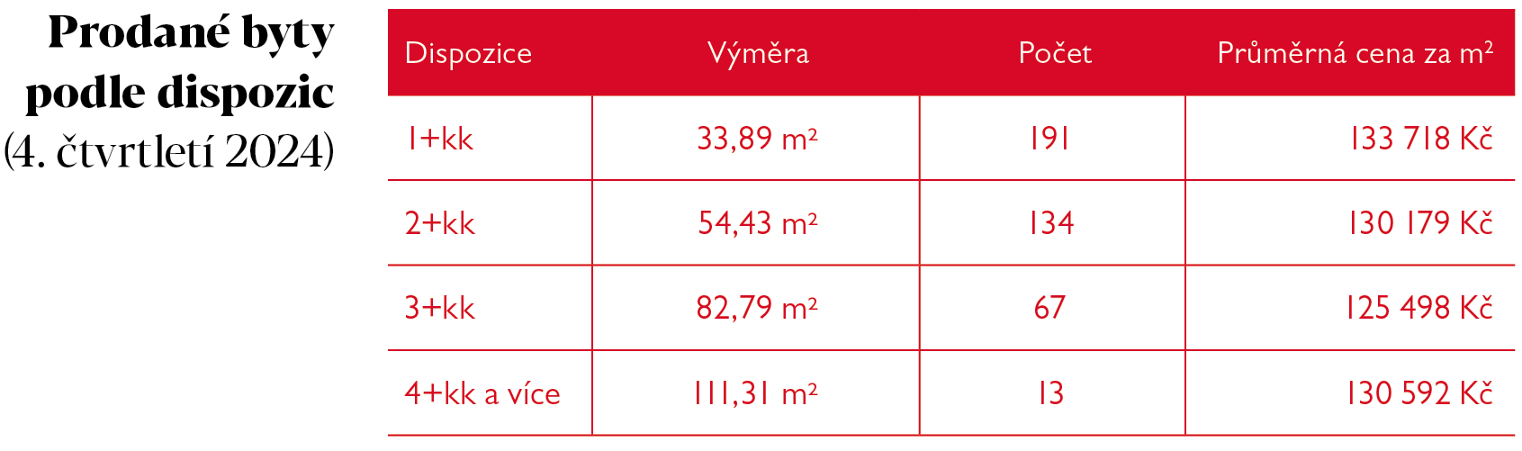

Zatímco u dispozic 3+kk a více byla dostupnost jednotek v průběhu loňského roku víceméně konzistentní, u dispozic 1+kk a 2+kk jejich počet celý rok klesal. Výjimkou bylo pouze září, kdy se do nabídky dostal největší počet nových bytů.

„O jednopokojové a dvoupokojové jednotky je tradičně mezi zájemci největší boj. Ty nejzajímavější jednotky se v nabídce ohřejí maximálně pár týdnů,“ dodává Lamka.

Nejúspěšnějším developerským projektem v Brně, z pohledu počtu prodaných jednotek během roku 2024, byla Nová Zbrojovka, která uvolnila byty do veřejné nabídky až na konci třetího kvartálu. Dalšími nejprodávanějšími projekty byly Čtvrť Pod Hády, Rezidence Diorit, ABT Park, Nad Arboretem nebo Allrisk Meridiem.

Rok 2025 pravděpodobně naváže na silný rok 2024

Od roku 2013, od kterého společnost Trikaya vydává pravidelné kvartální analýzy brněnského nemovitostního trhu, zaznamenal rok 2024 vůbec druhý největší počet prodaných novostaveb. Více nových bytů, přesně 1 491, se prodalo jen v roce 2016. Oproti slabému roku 2023, který zaznamenal rekordně nízký počet 492 prodejů, tak trh vzrostl o 164 procent. Samotné poslední čtvrtletí roku 2024 přineslo celkem 405 koupí, což odpovídá historicky nejúspěšnějšímu čtvrtému kvartálu a třetímu nejsilnějšímu čtvrtletí vůbec. Roční průměr nabídkové ceny odpovídal v roce 2024 částce 129 800 korun za metr čtvereční, průměrná prodejní cena za metr byla v tomto roce 126 000 korun.

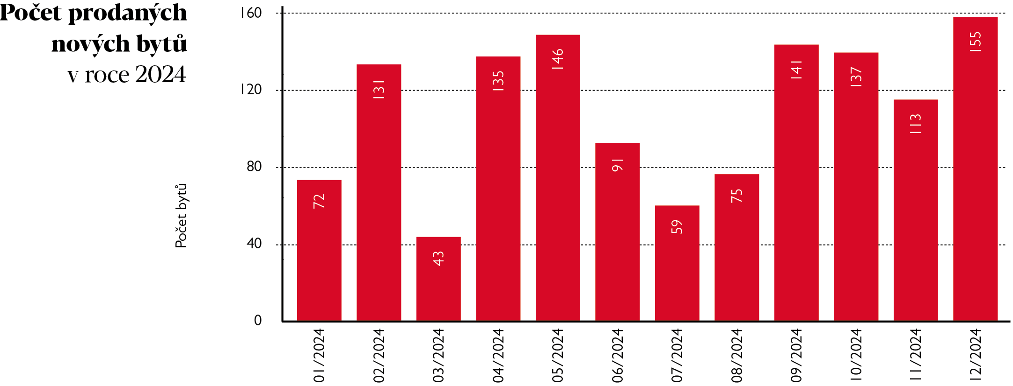

Podle Víta Hradila, hlavního ekonoma společnosti Cyrrus, jsou ceny bytů v Česku opět bezpečně zpátky na růstové trajektorii: „Potvrzuje se, že pokles cen pozorovaný v průběhu roku 2023 byl výjimkou, která neměla dlouhého trvání, a kdo doufal v opak, ten zaváhal. Nic navíc nenasvědčuje tomu, že by nás čekalo brzké uklidnění.“

Průměrná hypoteční sazba pokračuje pozvolna v sestupu, aktuálně činí 4,85 procenta a podle Hradila bude s velkou pravděpodobností směřovat dále dolů do okolí čtyř a půl procenta. Dostupnost hypoték je přitom pro řadu zájemců o koupi vlastního bydlení klíčová.

„Zatímco výrobní inflace v průmyslovém sektoru se po odeznění pandemických a energetických šoků zcela zklidnila, ve stavebnictví zdražování pokračuje dále. Když k tomu připočteme omezené množství nově zahájených bytů ve výstavbě z nedávné doby a selhání vládního projektu zjednodušení stavebního řízení, máme před sebou explozivní mix rostoucí poptávky a omezené nabídky, který těžko může vyústit v cokoliv jiného než další růst cen. Po průměrném zdražení bytů o 5,1 procenta, dosaženém v roce 2024, čekáme letos ještě výraznější skok v okolí sedmi procent,“ uzavírá Hradil.

Kontakt pro média:
Tashi Erml, Ewing, erml@ewing.cz; +420 775 106 886

